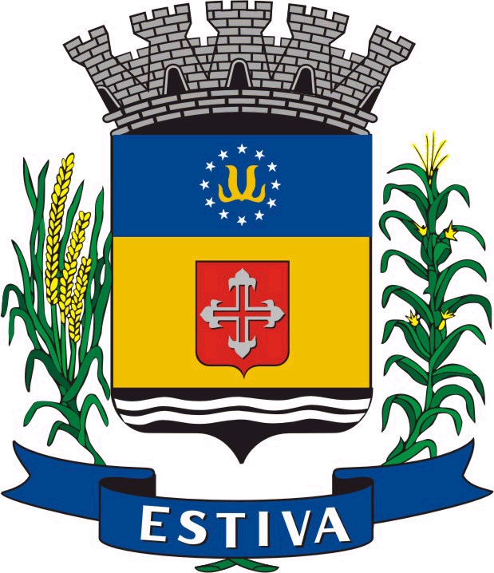
Prefeitura Municipal de Estiva – MG.

“Estiva Rumo ao Progresso”
CNPJ 18 675 918 0001 04 – AV. PREFEITO GABRIEL ROSA, 177, CENTRO, FONE 3462 1122

Projeto de Lei nº 021/2005.

Autoriza o Município de Estiva, Estado de Minas Gerais, a celebrar convênio com o Estado de Minas Gerais, com objetivo de ingressar e participar do Programa Máquinas para o Desenvolvimento de dá outras providências.

A CÂMARA MUNICIPAL DE ESTIVA, ESTADO DE MINAS GERAIS, no uso da atribuição que lhe confere o art. XXXII da Lei Orgânica Municipal, com fundamento na Lei Estadual nº 15.695, de 21 de julho de 2005, aprova e o Chefe do Executivo sanciona e promulga a seguinte lei.

Art. 1º - Fica o Município de Estiva, autorizado a celebrar convênio com o Estado de Minas Gerais, com objetivo de ingressar e participar do Programa Máquinas Para o Desenvolvimento, instituído pela Lei Estadual nº 15.695, de 21 de julho de 2005.

Art. 2º - Fica o Município de Estiva, autorizado a permitir que o Estado de Minas Gerais retenha, mensalmente, nas parcelas das quotas-partes de recursos que deve ao Município, relativos ao repasse obrigatório de receitas tributárias, o montante de até R$ 6.666,66 (seis mil, seiscentos e sessenta e seis reais e sessenta e seis centavos), a título de contrapartida financeira, em favor do Fundo Máquinas Para o Desenvolvimento.

§ 1º - Fica o Município de Estiva, autorizado a tomar todas as providências viabilizadoras do cumprimento da obrigação mensal prevista no caput, incluindo abertura de crédito orçamentário suplementar.

§ 2º - A obrigação prevista no caput integrará as leis orçamentárias a que se refere o art. 165 da Constituição Federal, para que haja racionalização de custos e atendimento às necessidades do Município.

Art. 3º - Esta Lei entra em vigor na data de sua publicação.

PREFEITURA MUNICIPAL DE ESTIVA, 29 DE AGOSTO DE 2005.

Senhor Presidente,
Ilustres Vereadores,

JUSTIFICATIVA

O Estado de Minas Gerais tomou a iniciativa e criou o Programa Máquinas para o Desenvolvimento, que estabelece a cooperação entre o Estado e os Municípios, para modernização e renovação de máquinas, equipamentos e veículos, contribuindo para um maior desenvolvimento socioeconômico.
Para viabilizar o Programa, o Governo de Minas criou o Fundomaq, com recursos de R$ 200 milhões, destinado a beneficiar todas as regiões do Estado, através de disponibilização de um limite já aprovado de 200 mil reais em equipamentos, para cada município mineiro.
As máquinas serão adquiridas pelo Estado e repassadas aos participantes com condições contratuais extremamente facilitadas, onde o Município efetuará contrapartida financeira em favor do Fundo, no valor dos bens, em até 36 parcelas fixas, a contar da data de assinatura do Convênio. A contrapartida será realizada por meio de retenção de parcela das quotas-partes dos repasses mensais do Estado aos municípios, relativos aos ICMS, IPVA e ao IPI-Exportação.
Podem participar do programa todas as Prefeituras mineiras. A Prefeitura Municipal de Estiva, a partir da iniciativa do Estado, não pode deixar de ingressar no rol de Prefeituras interessadas no desenvolvimento socioeconômico, beneficiadas pelo referido programa. Para uma maior incrementação de nosso desenvolvimento, a Prefeitura Municipal leva ao conhecimento, apreciação e aprovação dos Ilustres Membros do Legislativo, a intenção de participar do programa com a elaboração de um convênio junto ao Estado.
Tendo em vista os parcos recursos de que dispomos, só nos resta aderir ao Programa em epígrafe, para com a adesão conseguir os recursos necessários para a modernização da frota municipal.
Além de Legisladores, os representantes desta Casa de Leis, são primeiramente munícipes estivenses, que com toda certeza apostam no desenvolvimento de Estiva. Agindo com interesse desenvolvimentista e esperando ser amparado pelos Ilustres Edis, a Prefeitura, na pessoa de seu Prefeito, pede seja este projeto aprovado, para a viabilização do convênio MÁQUINAS PARA O DESENVOLVIMENTO.

